Муниципальное бюджетное общеобразовательное учреждение «Локшинская средняя общеобразовательная школа»

Научно-исследовательская работа

«Влияние биологических методов борьбы с колорадским жуком на картофеле в селе Локшино».

Выполнила:
Степанова Юлия Андреевна ученица 11 класс
Руководитель:
Владимирова Екатерина Константиновна - учитель географии
Красноярский край, Ужурский район, с. Локшино
Ул. Центральная,19
89232763420

с. Локшино - 2021
Оглавление
Введение 3
1. Теоретический анализ по теме исследования 6
1.1.История открытия 6
1.2 Жизненный цикл колорадского жука 7
1.3.Способы борьбы 8
2. Практическая часть 10
Заключение 13
Список литературы 14
Приложение А 15
Приложение Б 15
Приложение В 16
Приложение Г 16

Введение
Картофель - одна из важнейших продовольственных культур. Наряду с хлебом он занимает важное место в питании людей. Поэтому его выращивают в больших объемах повсеместно.
Одним из факторов, отрицательно влияющим на урожай картофеля, являются вредители. Один из них - колорадский жук. Со слов академика РАН Константина Скрябина: «Для России, являющейся вторым в мире производителем и крупнейшим потребителем картофеля, потери от колорадского жука исчисляются ежегодно двумя миллиардами долларов».
Весной жители нашего села засаживают картофелем большую часть своих приусадебных участков. Но два года назад в нашем селе возникла серьезная проблема при его выращивании. Это появление колорадского жука в селе Локшино. Если вовремя не собирать его, не опрыскивать растения, то урожая не будет. Взрослые особи, а в особенности их личинки, полностью съедают листья. Существует множество препаратов для борьбы с колорадским жуком. Но все они в составе имеют вредные и опасные для человека и животных вещества. Кроме того, многие препараты действуют на пчёл, попадая в почву и водоемы, нарушают экологический баланс. Мы задумались, а можно ли бороться с колорадским жуком так, чтобы не наносить вред природе и своему здоровью. Так родилась идея провести эксперимент на своих приусадебных участках, и проверить действительно ли с помощью биологических методов и средств, возможно бороться с колорадским жуком.
Актуальность работы
Актуальность данной работы определяется тем, что колорадский жук – повсеместно известный вредитель картофеля. Вредят как жуки, так и их личинки. За месяц каждый жук уничтожает 4г листовой массы, а личинка - 1г. В большинстве районов Красноярского края это насекомое наносит вред частному сектору, для которого выращивание картофеля является основной статьей дохода и главным продуктом питания. Для уничтожения жука, в основном, используют механический и химический способы борьбы. Механический способ малоэффективен, так как при нём большая часть насекомых остаётся в живых. Данный способ еще и трудоемкий, так как жители села Локшино засаживают большие площади картофелем. Химический способ уничтожает во много раз больше жуков, но он опасен для окружающей среды и человека. Биологический способ уничтожения – наиболее безопасный, в основе которого лежат естественные механизмы взаимодействия живых организмов между собой. В научной литературе и в сети Интернет встречается описание способов использования некоторых биологических и народных методов в борьбе с колорадским жуком. Знакомясь с различными литературными источниками, мы заинтересовалась вопросом, могут ли биологические методы влиять на жизнедеятельность колорадского жука? И если мы докажем их эффективность, то сможем их рекомендовать своим односельчанам.
Мы считает, что эта тема актуальна, так как предложенные методы борьбы помогут избавиться от колорадского жука и защитить приусадебные участки от проникновения данного насекомого.

Цель исследования:
выявление эффективных биологических методов борьбы с колорадским жуком в селе Локшино.
Задачи:
1. Проанализировать и изучить теоретический материал о методах борьбы с колорадским жуком.
2. Изучить биологические экологически чистые методы борьбы с вредителем картофеля - колорадским жуком.
3. Провести эксперименты.
4. Проанализировать результаты и сделать выводы.
5. Изучить и обработать результаты социологического опроса жителей села Локшино.
Объект исследования:
Колорадский жук - насекомое желто-бурой окраски, 15-16 мм длиной, личинки 7- 10 мм, оранжево-красные.
Предмет исследования
Применение биологических методов по борьбе с колорадским жуком
Методы исследования:
изучение литературы по данному вопросу, опрос наблюдение, эксперимент
Гипотеза:
В нашем исследовании мы предположили, что найдя биологические методы борьбы с колорадским жуком, мы в несколько раз уменьшим их количество на наших участках в селе Локшино.

- Теоретическая (основная) часть научно-исследовательской работы

Сельскохозяйственная энтомология – агрономическая дисциплина, изучающая насекомых, вредящих сельскохозяйственным культурам, реакцию растений на повреждения и меры борьбы с вредителями.
Из данной дисциплины мы узнали, что колорадский жук является вредителем сельскохозяйственных культур. Воспользовавшись википедией, выяснили, что колорадский жук, или колорадский картофельный жук, или картофельный листоед (лат. Leptinotarsa decemlineata) - вид насекомых из семейства жуков-листоедов. Желтовато - коричневого окраса с черными продольными полосами на надкрыльях. Среднего размера жук, длиной 8 -12 мм и шириной 6 - 7 мм. Тело у него овальное, сильно выпуклое, блестящее, жёлто - оранжевого цвета. Переднеспинка с чёрными пятнами. На каждом надкрылье по 5 чёрных полосок. Перепончатые крылья хорошо развиты, и с их помощью колорадские жуки совершают длительные перелёты.
Личинка колорадского жука длиной до 15 - 16 мм с чёрной головой и двумя рядами чёрных точек по бокам тела, из-за чего её часто путают с личинкой божьей коровки, только личинка божьей коровки серого цвета с оранжевыми пятнами. Окраска тела личинки колорадского жука сначало тёмно-бурая, со временем становится ярко-жёлтой или розоватой. Основным красящим веществом гемолимфы личинок является пигмент каротин. Когда личинки поедают листья картофеля, они переваривают все пигменты, кроме каротина, который накапливается в их тканях и окрашивает личинок в «морковный» цвет.
1.1 История открытия
Свое название он получил после того, как в 1859 году опустошил в Колорадо поля картофеля. Вредитель быстро распространился в Америке, Европе и попал в Россию. Дело в том, что именно в 40-х годах прошлого столетия между Советским Союзом и некоторыми западными странами начали налаживаться и развиваться торгово-экономические отношения, которые и способствовали передвижению жука на новые территории.
Изначально массовое скопление жуков было выявлено в Львовской области Украины, позже колонии паразитов были обнаружены в Брестской, Волынской, Калининградской области. Объяснить то, как колорадский жук попал в Россию быстрыми темпами можно следующим образом. В 1958 году весной наблюдалась сильно ветреная погода, которая могла способствовать более быстрым перелетам жуков на новые территории. Также причиной его распространения по всей территории Советского Союза и России в частности стало то, что из Украины массово завозили солому в разные республики Союза.
1.2 Жизненный цикл колорадского жука
Когда в России появились колорадские жуки, паразиты поняли, что тут также существуют оптимальные условия для их проживания. В зимний период взрослые колорадские жуки зимуют в почве на глубине 20-50 см. С наступлением весны и появлением первых всходов, они выползают на поверхность и начинают спариваться. Самка откладывает яйца с нижней стороны листьев. Они очень плодовиты, а появление нового потомства наблюдается уже через 5 - 15 дней. Взрослые особи и личинки активно питаются листвой картофельной ботвы. Молодые жуки разбредаются по другим соседним растениям и выгрызают мякоть листьев, оставляя толстые прожилки. Они быстро вырастают и, опускаясь под землю, превращаются в куколок, чтобы через некоторое время дать новый выводок. И процесс этот повторяется снова и снова. Излюбленная пища для жуков - листоедов - картофель. Но это не значит, что другие культуры в безопасности. Они с удовольствием питаются всеми пасленовыми: перцем, томатами, баклажанами. Объедают молодую поросль, и растение погибает.
Почему колорадский жук поедает именно картофель? Колорадский жук употребляют не только картофель. Он поедает и другие пасленовые. За это он и считается опасным вредителем сельского хозяйства. Люди обнаружили его впервые в природе на диком паслене, а не на домашнем картофеле. Пасленовые являются видовой пищей жука. Он не может не употреблять в пищу картофель.
Органическое соединение соланин - это родственный стероидам гликоалкалоид(гликозид), который вырабатывается растениями, относящимися к семейству пасленовых. Является контаминантом, то есть загрязняющим пищевые продукты веществом, обладающим негативным воздействием на организм человека. Может нести серьезную угрозу здоровью и жизни человека.
Пасленовые являются семейством растений, содержащих в своих тканях это ядовитое вещество соланин. Несмотря на это многие представители этого семейства употребляются в пищу человеком.
При поедании пасленовых культур колорадский жук накапливает в организме токсины - алкалоиды соланины. Из-за этого он становится ядовитым для большинства птиц и животных. Его не клюют даже куры! Поэтому с ним так тяжело бороться. Только индюшек и цесарок можно искусственно приучить поедать колорадского жука. Несмотря на то, что поедают листву только личиночные формы, опасными считаются вредители на всех стадиях своего развития. Их активно уничтожают всеми доступными способами.
1.3 Способы борьбы
Исследуя научную литературу, мы узнали, что существует несколько способов борьбы с колорадским жуком: механический способ представляет собой стряхивание, сбор и уничтожение жуков, личинок и яиц с помощью агрегатов, оборудованных вибрационными стряхивателями, пневматической системой, или другими рабочими органами механического воздействия.
Химический способ представляет собой сокращение числа особей колорадского жука, с помощью химических средств.
Химические вещества для борьбы с колорадским жуком:
- Престиж
- Актара
- Жукоед
- Фитоферм
- Колорадо. Из опроса жителей села, мы выяснили, что самыми популярными химическими препаратами являются: «Командор», «Алатар», «Инта - Вир», «Каратэ».
Биологический способ основан на использовании каких-либо организмов или микроорганизмов в борьбе с колорадским жуком. Это могут быть бактерии, вырабатывающие вещества, губительные для него, а также животные, являющиеся более высоким звеном в цепи питания, то есть поедающие колорадского жука. Березовый деготь, горчица, зола, чеснок, бархатцы, сено, картофель, уксус, помогут в борьбе с колорадским жуком.
Таким образом, в борьбе с колорадским жуком мы будем использовать экологически чистые, биологические методы борьбы с колорадским жуком. На опытном участке мы проведем эксперимент, используя следующие методы:
- Обсыпка кустов картофеля березовой золой;
- Приманка на свежий картофель и свежие картофельные очистки;
- Мульчирование грядок;
- Посадка между рядов картофеля растений с резки запахом (шафран, бархатцы);
- Опрыскивание раствором уксуса.

2. Практическая часть исследовательской работы

В ходе нашей работы мы провели частичный опрос сельских жителей (25 человек) и получили следующие результаты:
Есть ли на ваших участках колорадский жук?
Да - 90%
Нет - 10%
Предпринимаете ли вы какие-либо меры для его уничтожения?
Предпринимали меры - 21человек
Не предпринимали - 4 человека
Какими способами вы избавляетесь от колорадского жука?
Ручной сбор - 71%
Химические препараты - 100%
Использование древесной золы в лунку - 48%
Хотели бы вы узнать об эффективных биологических способах борьбы с колорадским жуком?
Да - 100%
Проанализировав опрос, мы сделали вывод, что практически все жители встречали на своих участках колорадского жука (Приложение А). Большинство из них принимали меры борьбы с ним. Те, кто не обрабатывал свои участки, не получили хорошего урожая, и некоторые картофельные кусты были съедены полностью и засохли. В первый год появления колорадского жука жители использовали ручной метод, затем стали применять химические препараты, так как участки имеют большие площади и собирать в ручную сложно. Некоторые жители применяли такой метод, как древесная зола, которую они сыпали в лунку при посадке. Этот метод оказался неэффективен и на кустах был обнаружен колорадский жук. Все опрашиваемые хотели бы узнать о других способах борьбы с жуком и именно биологических.
Экспериментальная часть исследования выполнена на приусадебном участке одной из жительниц села Локшино, в 2021 году (Приложение Б).
В процессе эксперимента взяли одну деляну (1м х 1м) на картофельном поле (6 кустов). Для проверки гипотезы были использованы следующие биологические методы:
- Обсыпка кустов картофеля березовой золой.
По утренней росе, вокруг кустов посыпали остывшей березовой золой. На данный участок нам потребовался 1кг золы. Золу пропустили через сито, густо обсыпали листья и стебли растений. В результате зола плотно прилипла к листочкам. Через 2 дня повторили обработку, и через несколько дней на исследуемом участке обнаружили, что колорадский жук не повредил данные кусты. Мы пришли к выводу, что чем толще на листе картофеля слой золы, тем меньше на него садятся жуки. Мы считаем, что этот метод эффективен. И можем предложить данный способ обработки картофеля жителям нашего села.
- Приманка на свежий картофель и свежие картофельные очистки
На другой деляне таким же размером мы провели опыт с картофельными ловушками. Для этого мы разложили возле кустов разрезанные клубни картофеля и его свежие очистки. На приманке мы обнаружили от трех до семи жуков. Жуки на ловушках не погибают, поэтому мы вынуждены были их собирать вручную, и для того, чтобы жуки погибли, мы залили их соленым раствором (Приложение В). На небольшом участке данный способ поможет избавиться от колорадского жука.
- Мульчирование грядок
Скошенную траву мы использовали в качестве отпугивающего средства от колорадских жуков. Высушенную траву распределили по рядам деляны между кустами картофеля. На этой деляне нами было найдено семь жуков. На протяжении семи дней мы наблюдали за исчезновением колорадского жука. Из всего количества их осталось четыре. То есть можно сказать, что этот метод малоэффективен.
- Посадка между рядов картофеля растений с резки запахом (шафран, бархатцы).
Так как жуки имеют развитое чувство обоняния на делянке (1м х 1м) семенным способом рассадили бархатцы (8шт), так чтобы шло чередование кустов картофеля и цветов. После их зацветания шел характерный запах эфирных масел. Наблюдая за размножением жука, мы увидели, что погибает только 2-3 жука из 12 найденных нами. Проведя этот опыт, мы можем сказать, что метод не является эффективным, так как от запаха погибает только незначительная часть всех жуков на деляне.
- Опрыскивание раствором уксуса.
На деляне (1м х 1м) мы провели эксперимент с уксусом. Этот опыт проводится при тихой погоде. Не должно быть ветра, даже слабого и условий повышенной влажности - дождя, тумана, росы. В ведро прохладной воды налили 100 мл уксуса (9%) и полили кусты картофеля раствором уксусной кислоты. Этот раствор используется немедленно, хранить его не рекомендуется. Через 2 дня мы увидели результат. Из выявленных нами ранее 11 жуков, осталось только 2. Мы делаем вывод, что метод эффективен.
Итак, максимально результативными методами оказались обсыпание березовой золой, опрыскивание уксусной кислотой, мульчирование грядок. Наименее эффективно посадка картофеля вперемешку с сильно пахнущими растениями. Мы выяснили, что отпугивающие растения дают результат только в том случае, если их очень много.

Заключение
В данной работе рассмотрели влияние биологических методов борьбы с колорадским жуком в селе Локшино. Собирая материал для своей работы, много нового узнала об истории открытия, жизненном цикле и способах борьбы с колорадским жуком. Анализируя различные источники, пришли к выводу, что колорадский жук самый опасный вредитель картофеля, так как он снижает урожай, а то и полностью его уничтожает.
Изучили методы борьбы с колорадским жуком: механические, химические, биологические. Пришли к выводу, что биологический й способ уничтожения колорадского жука – наиболее безопасный.
На приусадебном участке были проведены эксперименты влияния биологических, народных методов борьбы с колорадским жуком. Наиболее эффективные и безопасные биологические методы борьбы с колорадским жуком: использование березовой золы, опрыскивание раствором укуса, мульчирование. Наименее эффективно посадка картофеля вперемешку с сильно пахнущими растениями.
Изучили и обработали результаты социологического опроса жителей села Локшино. Разработали рекомендации для огородников «Методы борьбы с колорадским жуком в селе Локшино» (Приложение Г)
С данной работой я выступлю перед учениками своей школы. Я хочу, чтобы они познакомились с безопасными способами борьбы с колорадским жуком и вместе с родителями апробировали данные методы на своих картофельных участках. Чем быстрее мы избавимся от паразита, тем больше свободного времени будет у детей для отдыха летом. А пока они являются первыми помощниками родителей по борьбе с колорадским жуком.
Итак, биологические, безопасные, народные методы борьбы с колорадским жуком не настолько быстро и полно уничтожают жуков, как химикаты, но все же достаточно эффективны при правильном и своевременном использовании. А главное - позволяют получить вкусные, экологически чистые клубни.
Список литературы

- Абеленцева Г.М. Колорадский жук и химические меры борьбы с ним/ Абеленцева Г.М., Каспаров В.А., Креминская Т.И., Седин А.С. //Агрохимия .-1985.-№11 .-С. 128-135.
- Бальбони М. Борьба с колорадским жуком/ Бальбони М., Данеу Э., Кривая О. //Агро ХХ.-1998.-№5.-С. 14-15.
- Бур Г. Биология и экология колорадского жука/ Бур Г. //Труды международного совещания по изучению колорадского жука и разработке мер борьбы с ним.-М.-1959.-С.13-35.
- Глез В.М. Борьба с колорадским жуком/ Глез В.М. //Защита растений .-1981- №6 .-С.48.
- Малюга А.А. Колорадский жук по пути на восток / Малюга А.А., Н.А. Омельченко, Ю.Н. Похлебин// Защита и карантин растений .-2011-№8 .-С. 20-23.
- Павлюшин В.А. Колорадский жук: распространение, экологическая пластичность, вредность, меры контроля / Павлюшин В.А, Сухорученко Г.И., Фасупати С.Р., Вилкова Н.А.// Приложение к журналу Защита и карантин растений, 2009 - №3.-С.32.
- Вилкова Н.А. Биоэкологические факторы экспансии колорадского жука / Вилкова Н.А., Фасулати С.Р., Кандыбин Н.В., Коваль А.Г. // Защита и карантин растений .-2001-№2.-С.19-23.
- Глёз В.М. Колорадский жук / Глёз В.М., Черкашин В.И. // Защита и карантин растений.-2002-№5.-С.67(3)-90(26).
- https://ru.wikipedia.org/wiki/Колорадский_жук

Приложение А

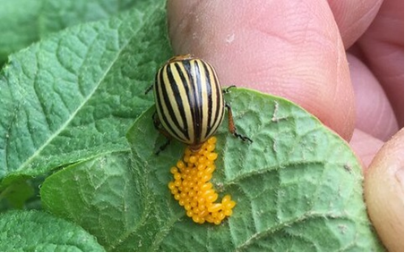

Рисунок 1 – Колорадский жук

Приложение Б

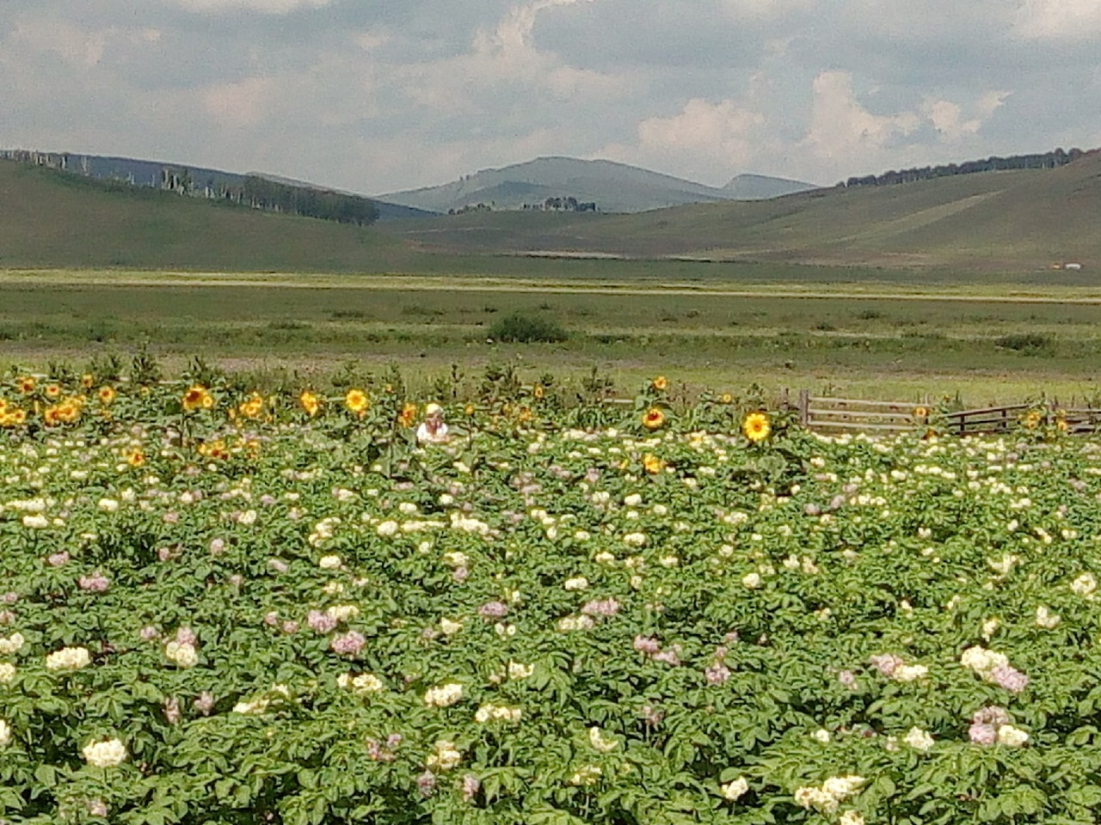

Рисунок 2 – Приусадебный участок картофельного поля жительницы
с. Локшино

Приложение В
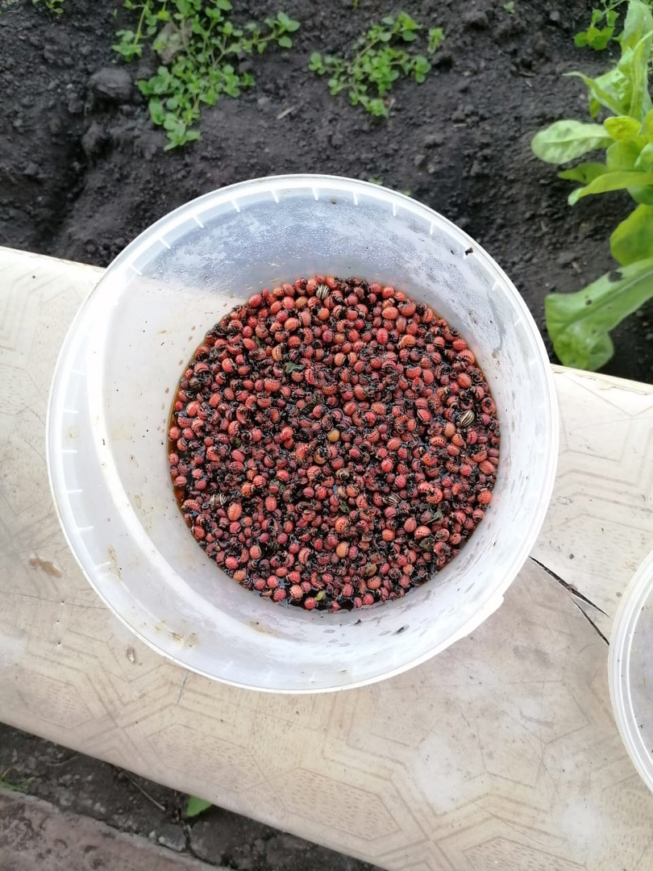

Рисунок 3 – Ручной способ сбора колорадского жука, после обработки соленой водой

Приложение Г

Рекомендации, которые помогут сократить популяцию колорадского жука, без использования химикатов:

- По утренней росе, вокруг кустов посыпьте остывшей березовой золой. Золу пропустили через сито, густо обсыпали листья и стебли растений. Через 2 дня повторите обработку данным способом
- Приманка на свежий картофель и свежие картофельные очистки
Разложите возле кустов разрезанные клубни картофеля и его свежие очистки. Если жуки на ловушках не погибнут, соберите их вручную,
- Мульчирование грядок
Скошенную траву используйте в качестве отпугивающего средства от колорадских жуков. Высушенную траву распределили по рядам деляны между кустами картофеля.
- Посадка между рядов картофеля растений с резки запахом (шафран, бархатцы).
- Опрыскивание раствором уксуса.
Опрыскивание раствором уксуса проводится при тихой погоде. Не должно быть ветра, даже слабого и условий повышенной влажности - дождя, тумана, росы. В ведро прохладной воды налить 100 мл уксуса (9%) и полить кусты картофеля раствором уксусной кислоты. Этот раствор используется немедленно, хранить его не рекомендуется.
- Соблюдайте севооборот, применяйте двух разовое (осенняя и весенняя) вспашка земли, своевременная прополка и высокое окучивание кустов, скашивание ботвы за неделю перед уборкой урожая, очищение полей от мелкой картошки и остатков ботвы как приманки для насекомых.

